USER GUIDE WEB

SPMB ONLINE



Aplikasi: Spmb online

Tanggal Rilis: 26-11-2025

Developer: Muhammad Rayhan Aditya

1.Pendahuluan

Proses Penerimaan Peserta Didik Baru (PPDB) merupakan tahapan krusial dalam siklus akademik sekolah, yang secara langsung menentukan kualitas dan kuantitas input siswa di masa mendatang. Untuk meningkatkan efisiensi, akuntabilitas, dan jangkauan calon siswa, **SMK Bakti Nusantara 666** telah mengembangkan sebuah **Sistem Informasi PPDB Berbasis Web** yang inovatif. Sistem ini dirancang secara khusus untuk menggantikan sepenuhnya proses manual yang rentan terhadap kesalahan, membutuhkan waktu lama untuk verifikasi berkas fisik, serta membatasi transparansi informasi bagi pendaftar.

Melalui digitalisasi ini, sekolah kini mampu menyediakan **Portal Siswa** yang dapat diakses selama 24 jam penuh. Calon pendaftar dapat dengan mudah mengisi formulir, mengunggah seluruh dokumen pendukung secara elektronik, dan memantau status pendaftaran dan pembayaran mereka secara *real-time*. Di sisi internal, sistem ini menghadirkan **Dasbor Operasional** terpadu yang memisahkan tugas verifikasi, administrasi, dan pencatatan keuangan ke dalam modul yang spesifik. Hal ini tidak hanya memangkas waktu proses secara signifikan, tetapi juga menjamin **akuntabilitas data** dan **meminimalkan *human error***, sehingga tim PPDB dapat bekerja lebih fokus dan strategis dalam mencapai target penerimaan siswa baru tahun ajaran 2026.

2.Landing pages

Landing pages atau halaman utama ini isi dengan beberapa keterangan, yaitu prestasi sekolah, keunggulan sekolah, jurusan, tentang sekolah.

Ini untuk beberapa contoh nya:

1.beranda

Ini untuk isi di dalam halaman beranda:

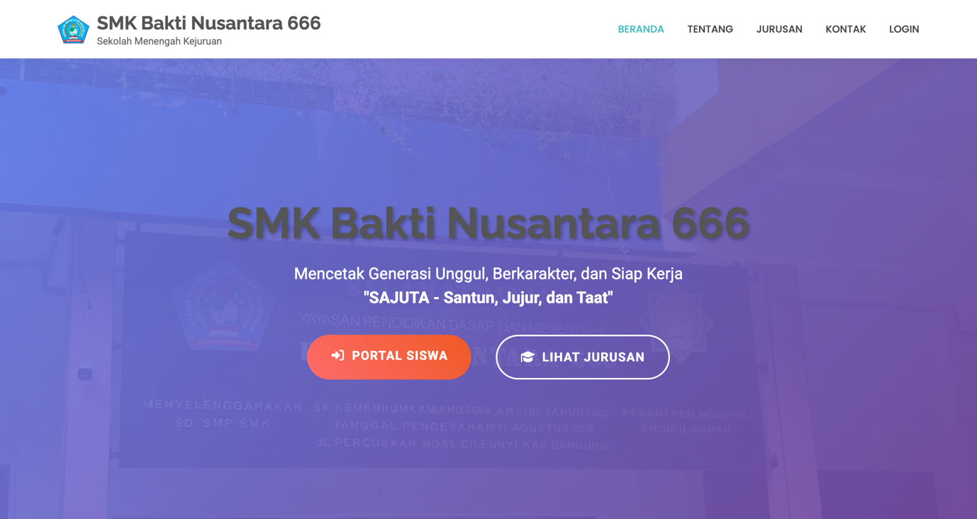

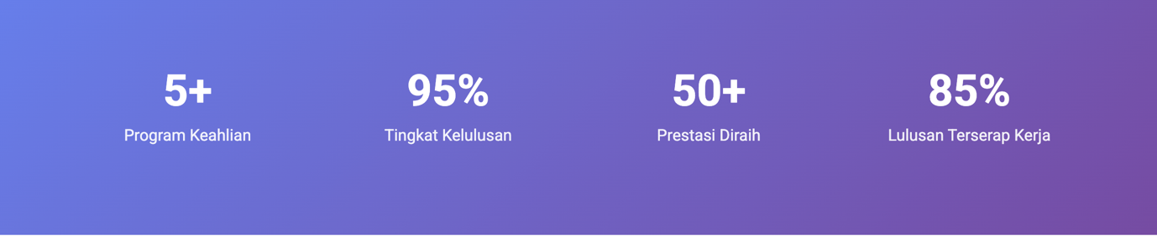

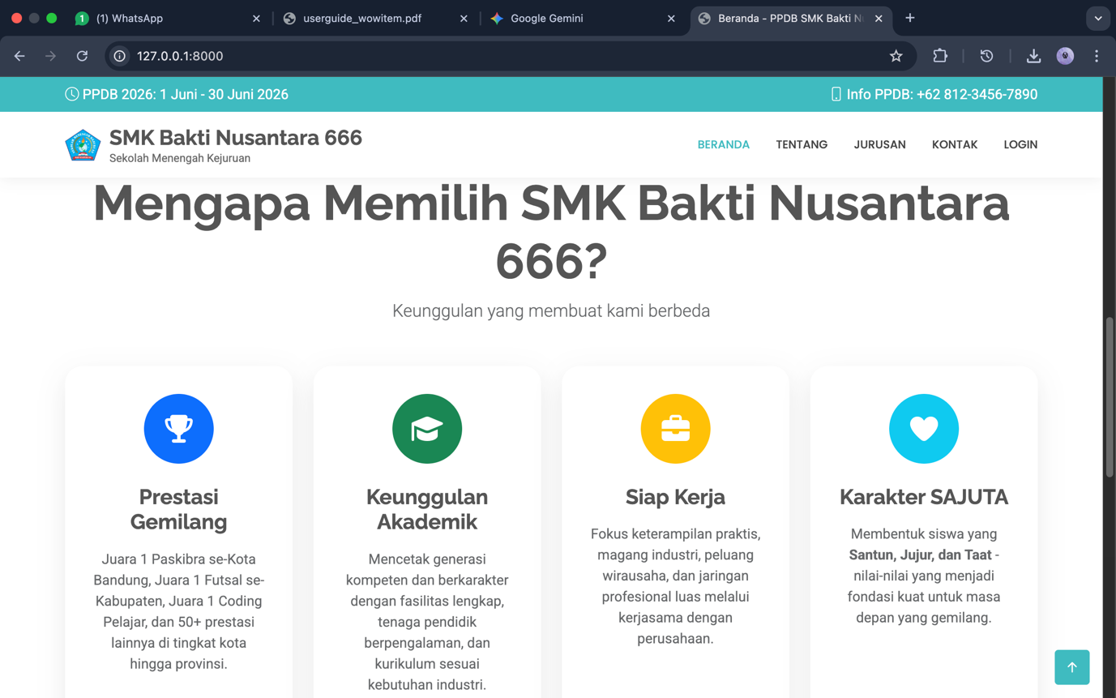

2.tentang

Ini untuk isi di dalam halaman tentang:

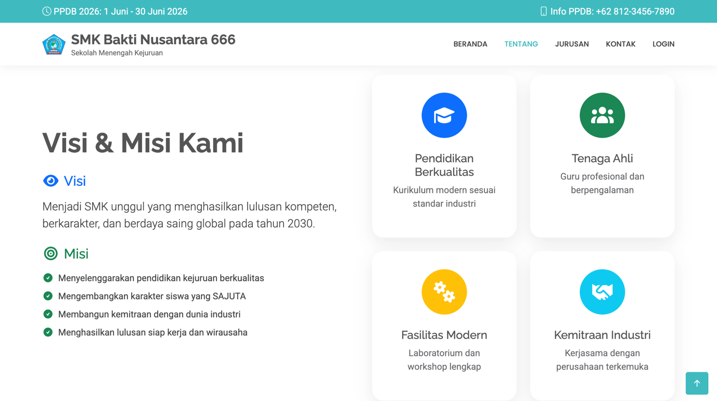

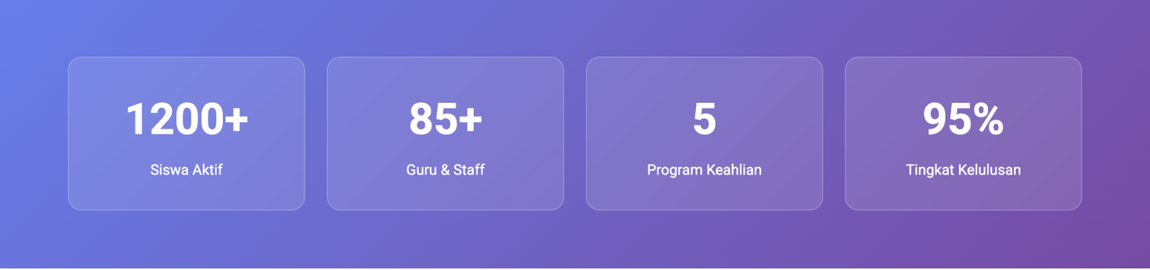

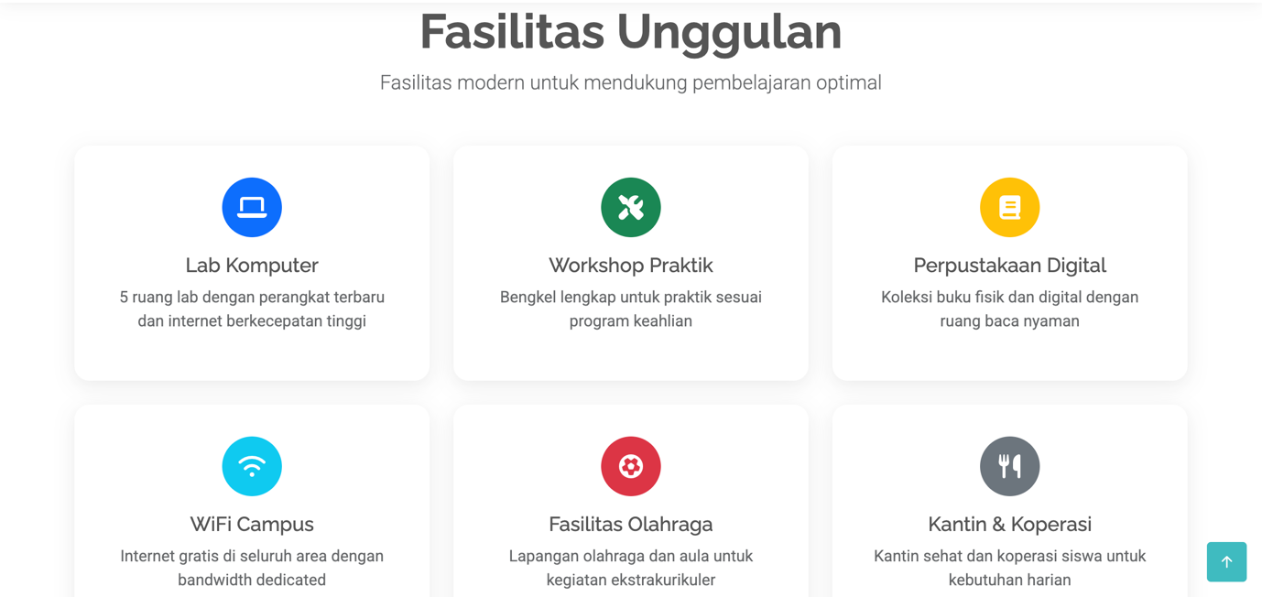

3.jurusan

Ini untuk isi di dalam halaman jurusan:

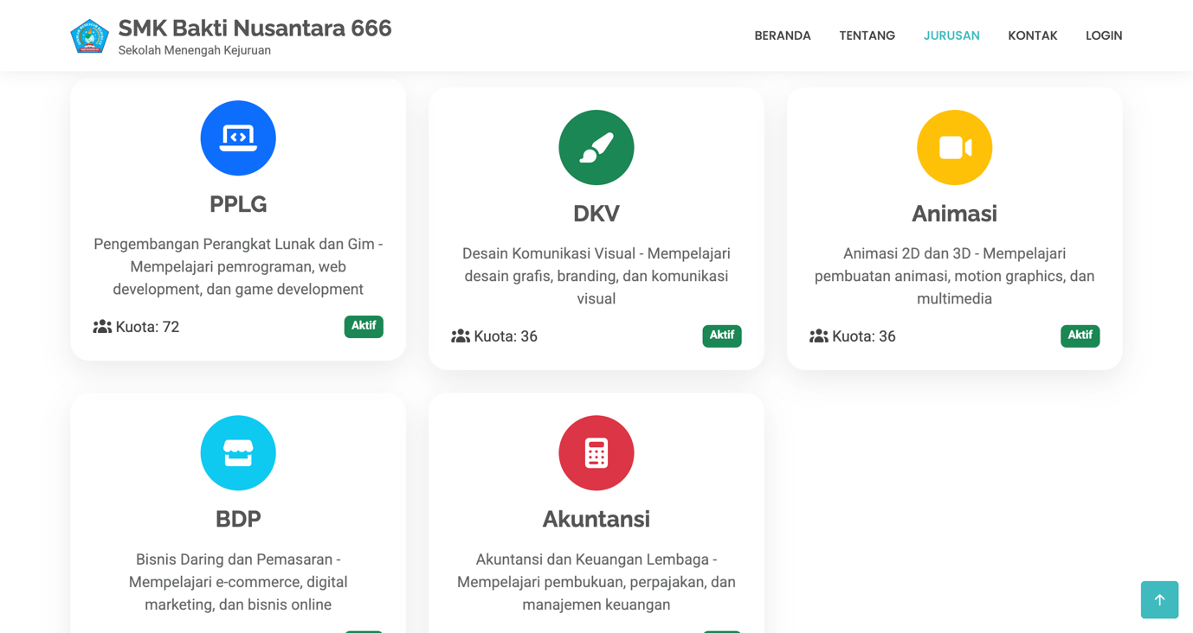

4.kontak

Ini untuk isi di dalam halaman kontak:

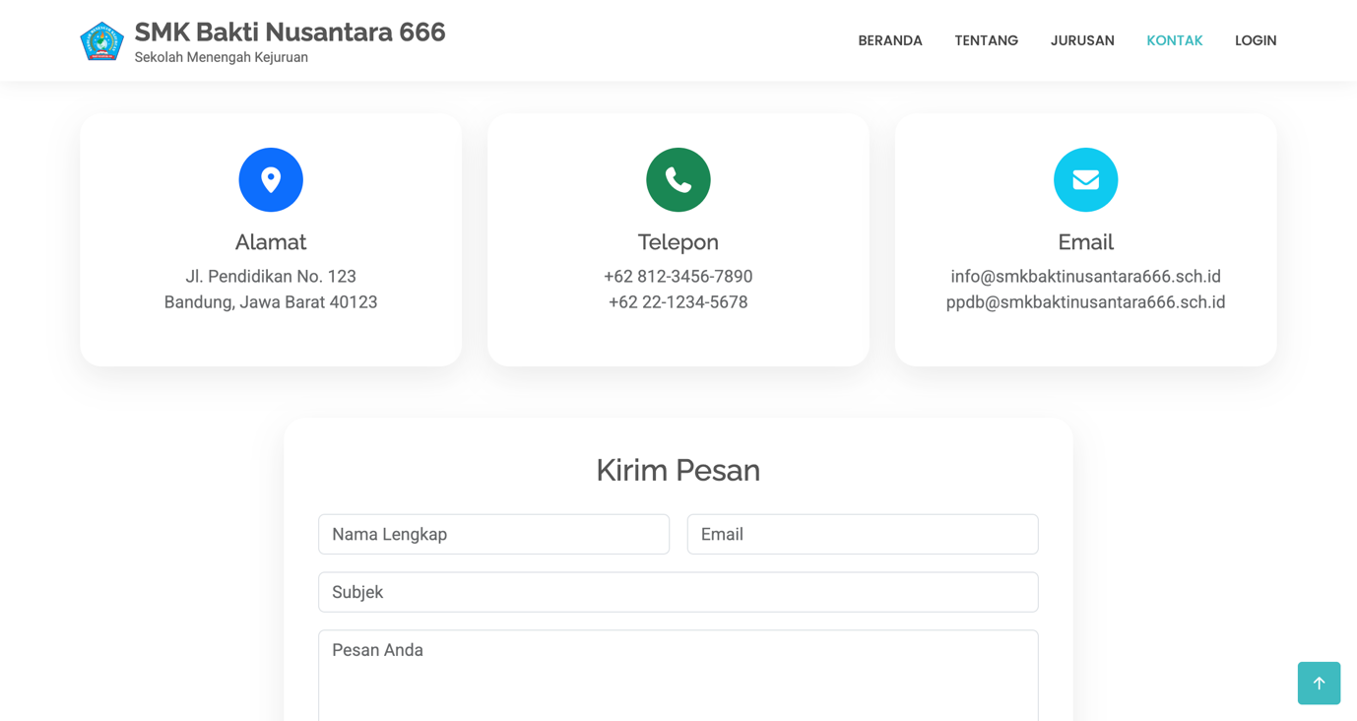

3.Login

Halaman login ini di buat menggunakan role di dalamnya berisi login untuk Admin utama, verifikator, keuangan, kepala sekolah dan calon siswa.

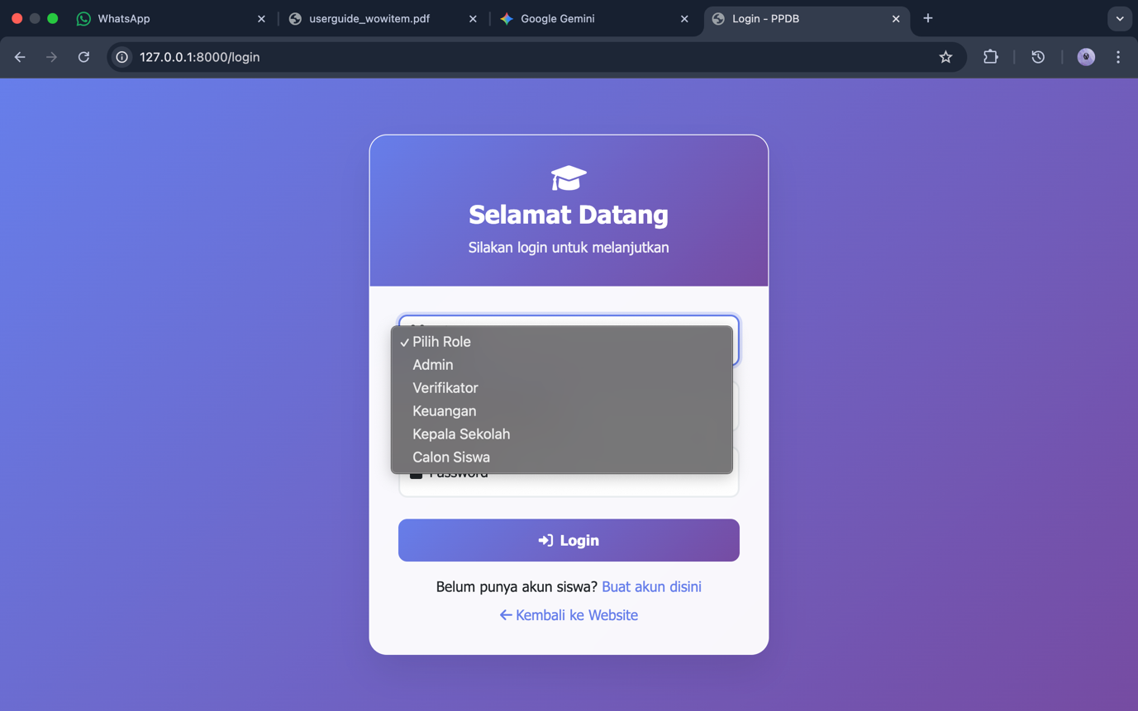

Ini untuk halaman login yang berisi fitur fitur untuk ke halaman berikutnya.

4.halaman calon siswa

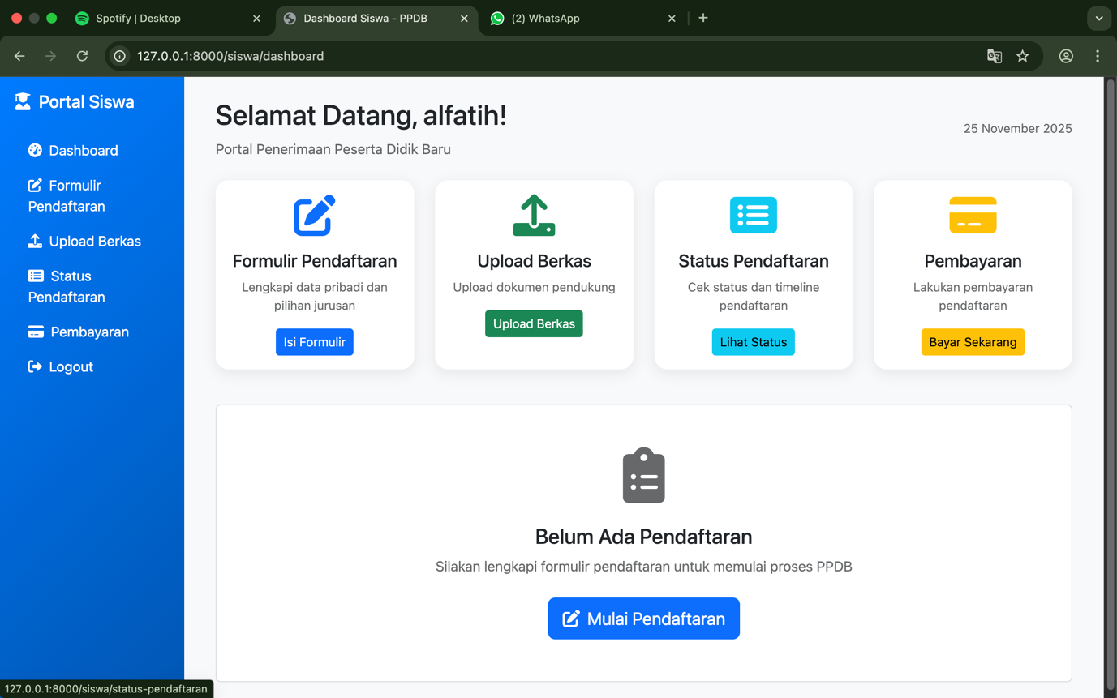

Ini halaman utama calon siswa yang berisi formulir pendaftaran dll. Jika belum memiliki akun anda bisa pilih opsi *‘buat akun disini’* pada halaman login

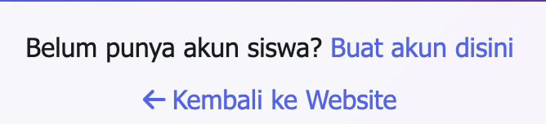

Setelah itu akan terbuka pada halaman ini:

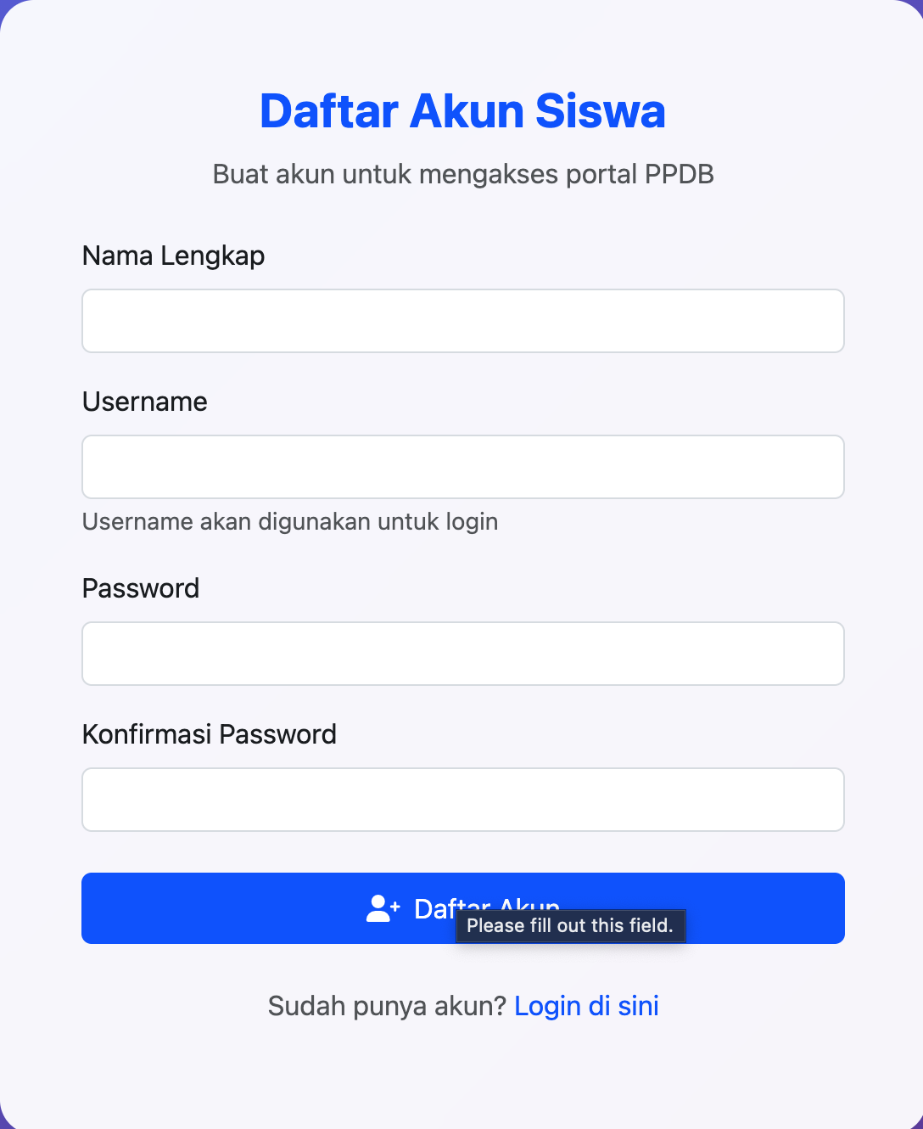

Setelah mendaftar anda akan masuk pada halaman calon siswa yang seperti diatas.

5.Admin

Fungsi Admin disini adalah hanya untuk menginput data siswa yang masuk dan yang telah membayar uang registrasi.

Ini dokumentasi untuk halaman utama admin:

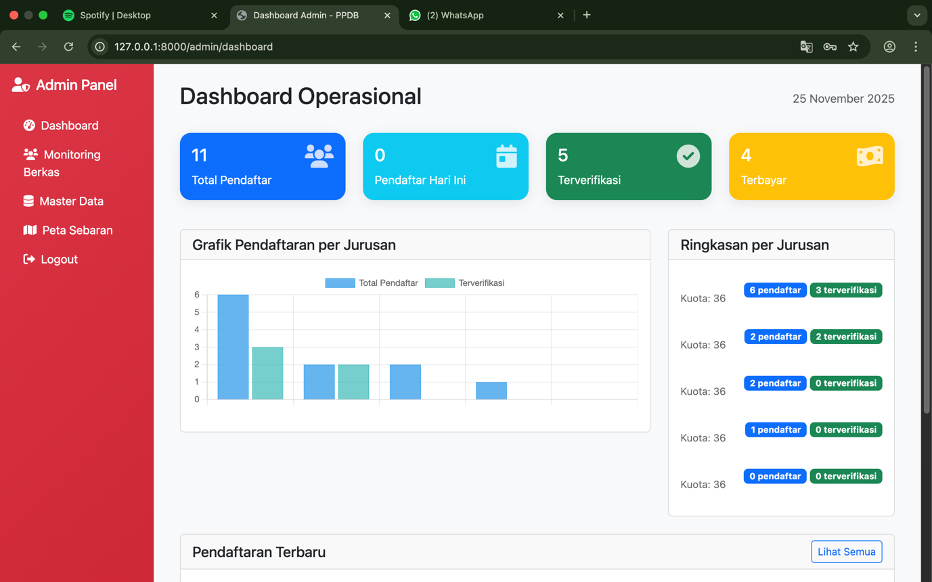

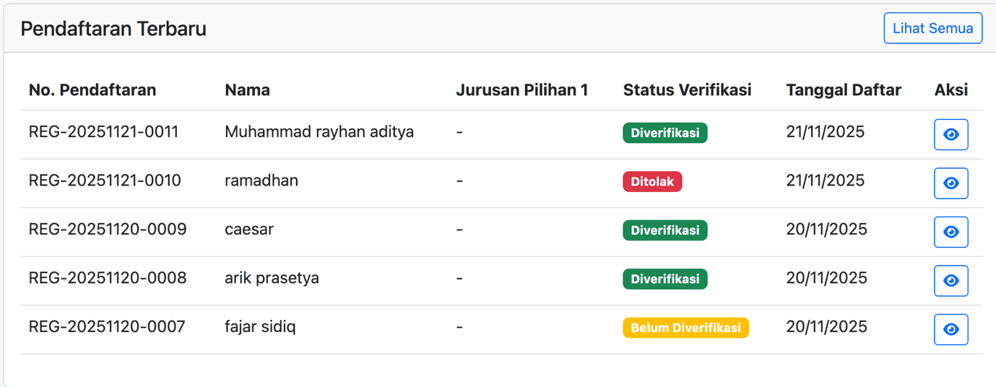

Hanya itu yang ada pada halaman admin utama.

6.Verifikator

Halaman ini berfungsi untuk menerima dan menolak calon siswa yang layak dan tidak layak.

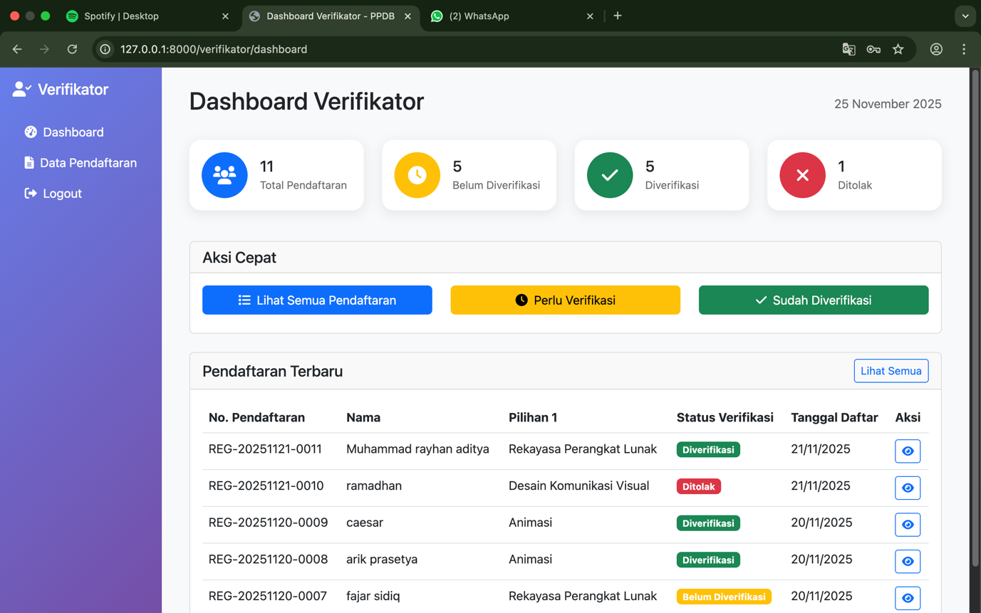

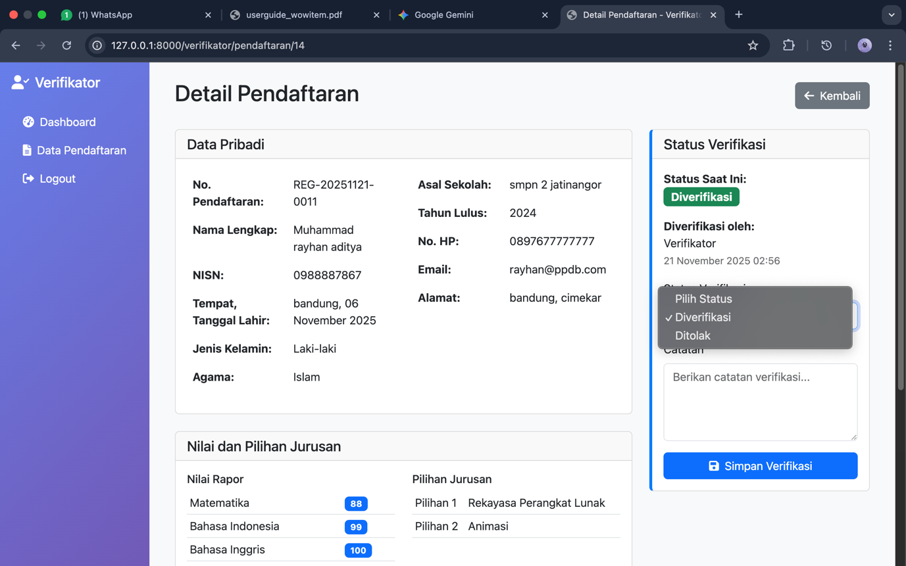

Setelah di verifikasi siswa sudah fix masuk sekolah, siswa dinyatakan lolos dan lanjut masuk ke pembayaran pada halaman keuangan.

7.Keuangan

Halaman keuangan hanya bisa mengakses Ketika calon siswa yang telah lolos membayar tagihan yang dikirim oleh keuangan.

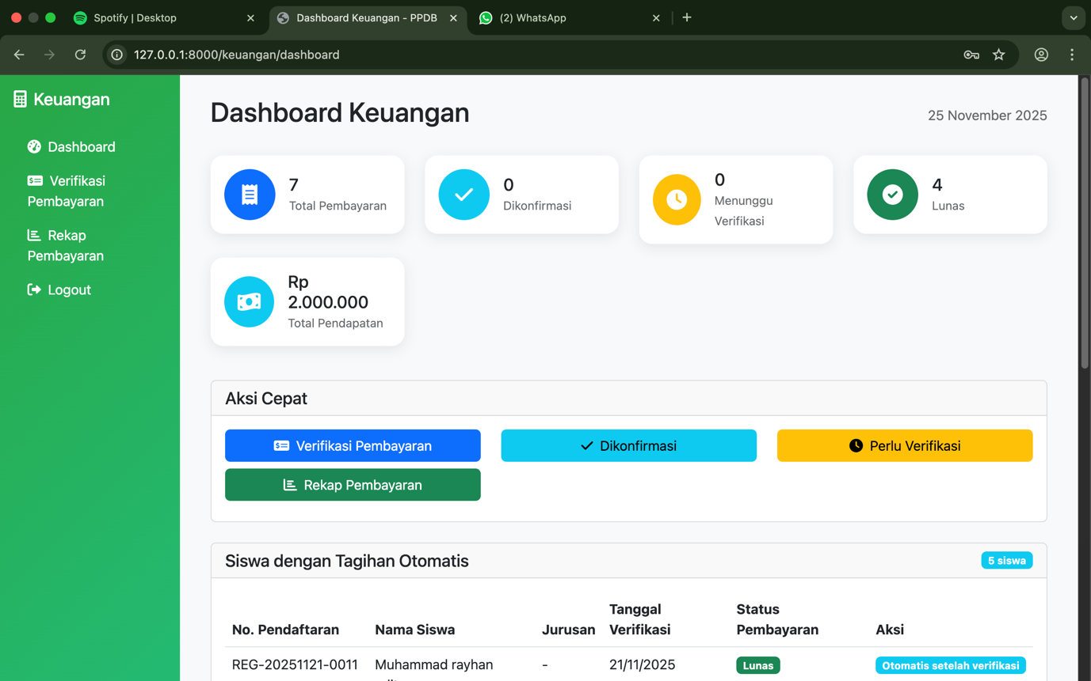

Nah ini halaman keuangan yang mem verifikasi bahwa siswa telah selesai membayar semua pembayaran.